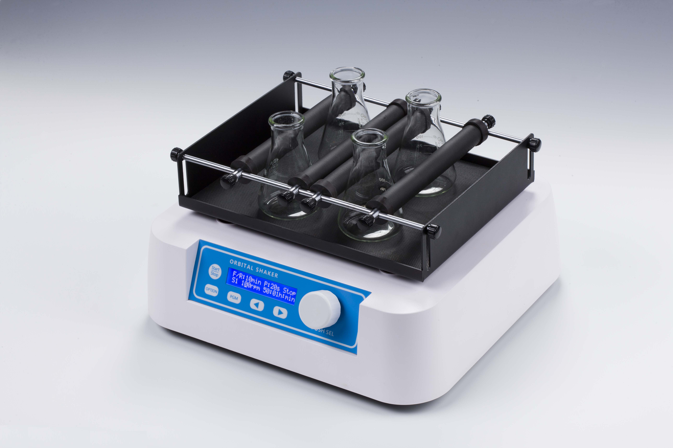

GS-20轨道式摇床中文简介
产品介绍
GS-20轨道式摇床，采用直流无刷电机和微电脑控制技术。独特的旋钮操作模式简单易用，通过更换不同的托盘，能够对各类常用烧瓶、培养皿、烧杯进行混匀培养。适用于生物工艺学，微生物学和医学分析等领域。
产品具有以下特点
1.LCD实时显示定时时间与转速值；
2.带正反转、暂停功能，可间歇式运行；
3.多种托盘可选，用于广泛需求；
4.软启动，加速均匀，有效避免样品飞溅；
5.直流无刷电机驱动，速度精确、长寿命、免保养。

基本参数
时间设置： 1min ~ 99h59min
正反转功能： 支持
正反转时间设置：0-99min
暂停时间： 0-99sec
转速范围： 50～250Rpm
振 幅： 20mm
载 重 量： 2.5kg
电 源： AC110V~240V 50/60Hz
输入功率： 35W
外形尺寸(mm)： 350×320×130（配PP-1托盘）
重 量（kg）： 8.2kg（配PP-1托盘）

可选配件(托盘):
PP-1 通用托盘 8个标准培养皿
PP-2 可调托盘 4x250mL或6x100mL烧瓶
PP-3(100mL) 100mL烧瓶托盘 12x100mL烧瓶
PP-3(250mL) 250mL烧瓶托盘 6x250mL烧瓶

